Buatlah Algoritma

1.tahun ajaran berdasarkan nim

2. tahun masuk berdasarkan nim

3. fakulutas berdasarkan nim

4. jurusan berdasarkan nim

Secara deskriftif ,psuedocode dan flowchart

Jawab

1. deskriftif

* Masukan nilai NIM
* Digit nim pertama menentukan jenjang pendidikan
* Jika ‘1’ maka jenjang pendidikan S1
* Jika ‘2’ maka jenjang pendidikan S2
* Jika ‘3’ maka jenjang pendidikan S3,selain itu UNKNOWN

Psuedocode

begin

Input nim

Kode_jenjang _pendidikan = digit pertama dari nim

If kode_jenjang _pendidikan = 1 then

S1(sarjanah)

else If kode_jenjang _pendidikan = 2 then

S2(Magister)

else If kode_jenjang _pendidikan = 3 then

S3(doktor)

Else

UNKNOWN

end

https://github.com/maulanams07/algoritma.java

FLOWCHART

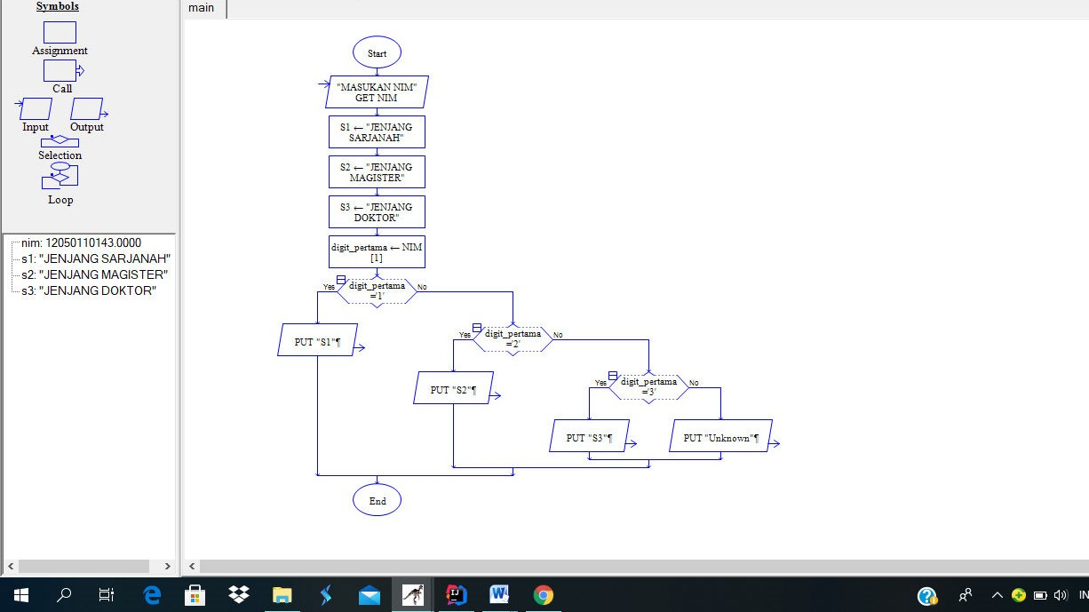

1. deskriftif

* Masukan nilai NIM
* Digit nim ke 2 menentukan tahun masuk
* Jika ‘18’ maka tahun 2018
* Jika ‘19’ maka tahun 2019
* Jika ‘20’ maka tahun 2020

Psuedocode

begin

Input nim

Kode_tahun _masuk = digit ke 2 dari nim

If kode_tahun _masuk = 1,3 the**return "20"**+kodeThn

UNKNOWN

end

1. deskriftif

* Masukan nilai NIM
* Digit nim ke-3 menentukan Fakulutas
* Jika ‘1’ maka fakulutas tarbiyah dan keguruan
* Jika ‘2’ maka Fakulutas Syriah dan hukum
* Jika ‘3’ maka fakulutas usuluhuddin
* Jika ‘4’ maka fakulutas dakwah dan komunikasi
* Jika ‘5’ maka fakulutas sain dan teknologi
* Jika ‘6’ maka fakulutas pisikologi
* Jika ‘7’ maka fakulutas ekonomi dan ilmu sosial
* Jika ‘8’ maka fakulutas pertanian dan perternakan ,selain itu UNKNOWN

Psuedocode

begin

Input nim

Kode_fakulutas = digit ke-3 dari nim

If kode_fakulutas = 1 then

tarbiyah dan keguruan

else If kode_fakulutas = 2 then

Syriah dan hukum

else If kode_fakulutas = 3 then

usuluhuddin

else If kode_fakulutas = 4 then

dakwah dan komunikasi

else If kode_fakulutas = 5 then

sain dan teknologi

else If kode_fakulutas = 6 then

pisikologi

else If kode_fakulutas = 7 then

ekonomi dan ilmu sosial

else If kode_fakulutas = 8 then

pertanian dan perternakan

Else

UNKNOWN

end

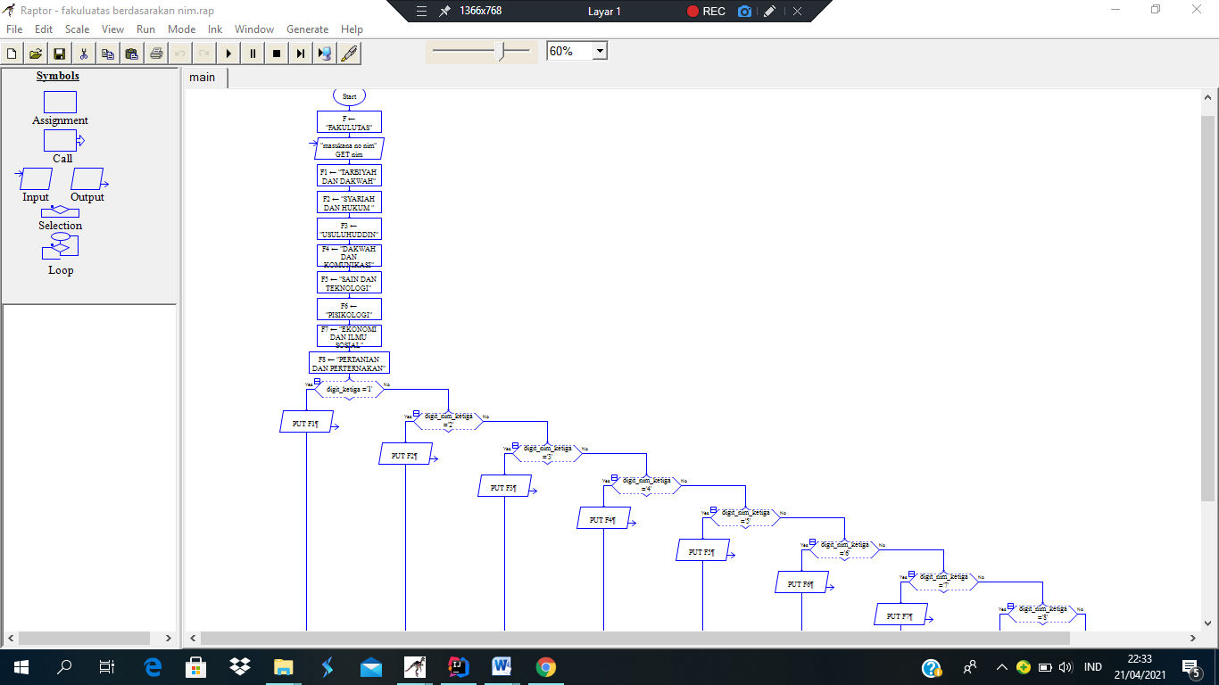FLOWCHART

1. deskriftif

* Masukan nilai NIM
* Digit nim ke 5 menentukan jurusan
* Jika ‘1’ maka jurusan teknik informatika
* Jika ‘2’ maka jurusan teknik industri
* Jika ‘3’ maka jurusan System informasi
* Jika ‘4’ maka jurusan Matematika
* Jika ‘5’ maka jurusan teknik electro ,selain itu UNKNOWN

Psuedocode

begin

Input nim

Kode_Jurusan = digit ke-5 dari nim

If kode_Jurusan = 1 then

Teknik informatik

else If kode_Jurusan = 2 then

teknik industri

else If kode_Jurusan = 3 then

System informasi

else If kode_Jurusan = 4 then

Metematika

else If kode_Jurusan = 5 then

teknik electro

Else

UNKNOWN

End

FLOWCHART

